Gorenje Nekovo gradimo skupaj

V letošnjem letu je Občina financirala večja investicijska in vzdrževalna dela na Gorenjem Nekovem.  Zahvala gre predsedniku krajevne skupnosti Kanal, gospodu Ristu Djuriću, ki nas je podpiral in vztrajal v nameri posodobitve in ureditve nujnih objektov v vasi.  Poleti smo pridobili dvoje nujno potrebnih izogibališč na dovozni cesti do Gorenjega Nekovega. Povečali smo ekološki otok z namenom ločenega zbiranja odpadkov. Nujna so bila vzdrževalna dela na dovozni poti do vodnega zbiralnika. Pot je bila v deževnih obdobjih neprevozna za vozila vzdrževalcev. Ob poti so odstranjena gozdna drevesa. Vozišče je utrjeno z gramozom, urejena so odvodnjavanja meteorne vode, predvsem pa je sedaj pot varna in vozna.  Občina je z izdelavo tlaka in postavitvijo klopce lično zaokrožila območje info točke in fontane sredi vasi.  Posebna zahvala gre izvajalcu Bojanu Draščiču za strokovna in v roku dokončana gradbena dela. | 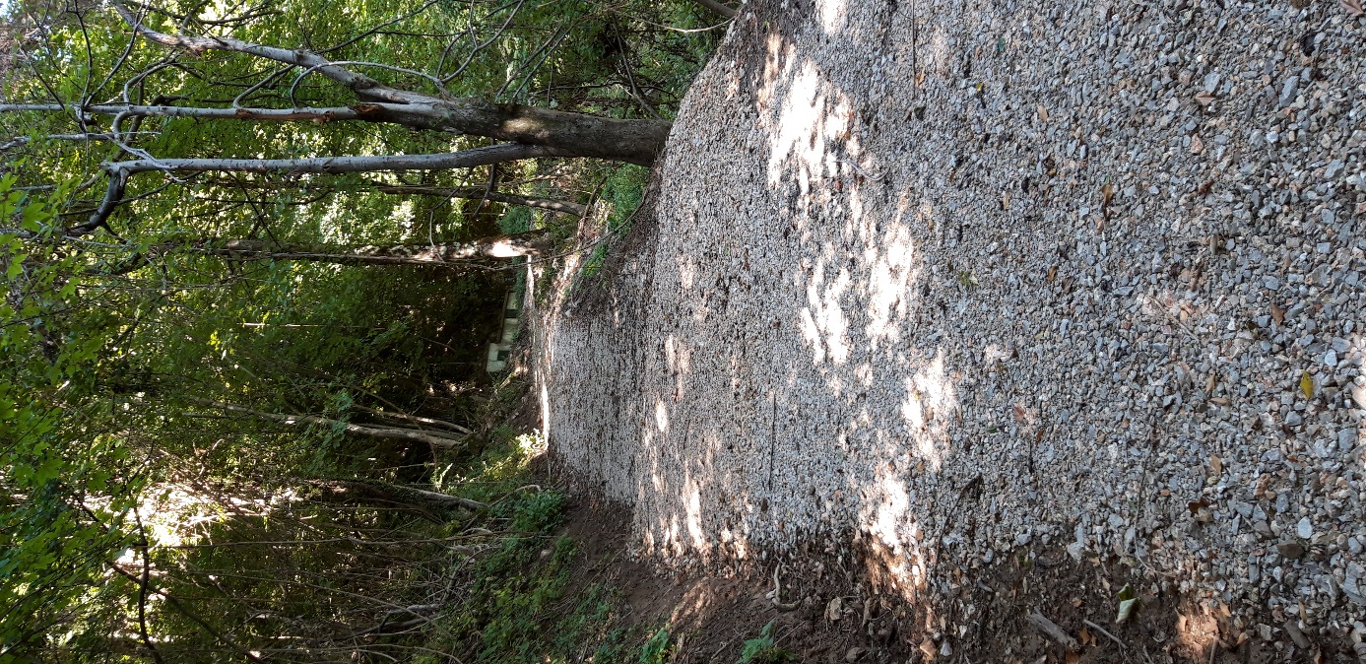  Pot do vodnega zbiralnika
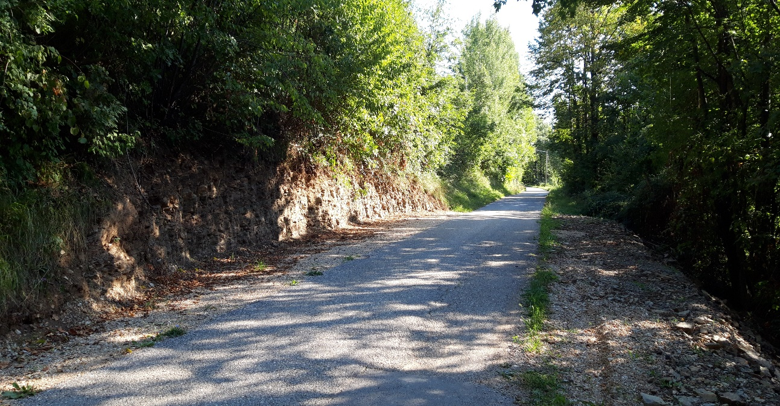
Izogibališče ob cesti
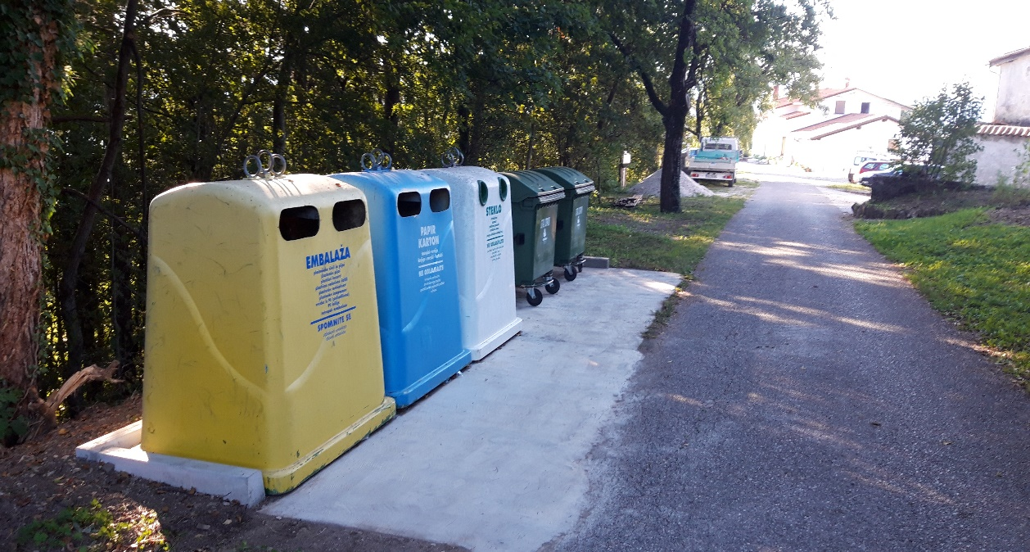
Povečan ekološki otok z zabojniki za ločeno zbiranje odpadkov
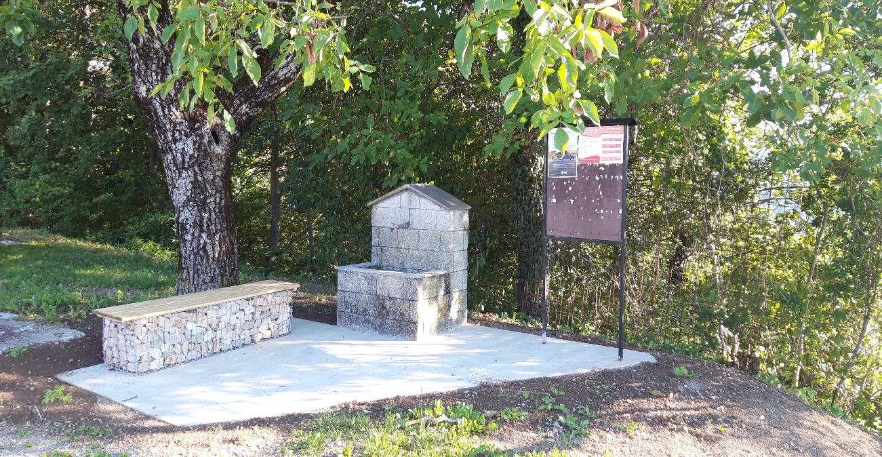
Fontana in info točka z novo klopco

Avtor Mirela Maver

P.S.: Dovolim vaš izbor fotografij, lahko jih obrežete.

